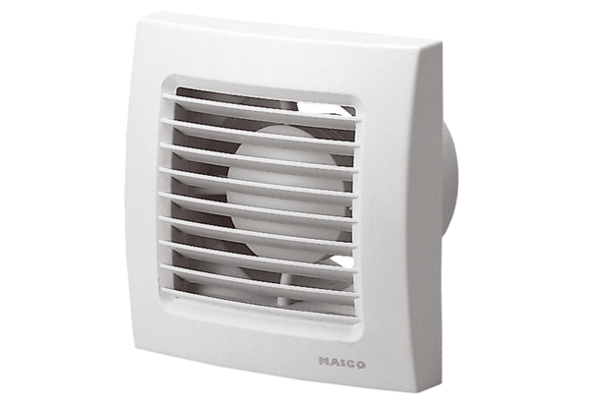Вентилятор для небольших помещений ECA 100 VZКомплект поставки: 1 штукАссортимент: A
Номер артикула: 0084.0001Изготовитель: MAICO

